九年级音乐 第14课时 小提琴协奏曲《梁祝》选段 学习指南

学习目标
1.复习奏鸣曲式，了解小提琴协奏曲《梁山伯与祝英台》的创作历程。
2.聆听《楼台相会》音乐段落，展开联想与想象，感受男女主人公“楼台相会”的场景。

学法指导
1.带着“任务一”中的问题观看视频。
2.聆听《楼台相会》音乐段落时，注意小提琴、大提琴的音色特点及演奏技法。结合力度、速度、旋律等音乐要素的分析，展开音乐的联想与想象，深入理解作品内涵。

学习任务单
任务一：
请观看微课，完成以下内容：
1.请结合《楼台相会》音频及乐谱，边聆听边思考音乐家是如何运用音乐表现要素描述故事情节与形象的？
2.请结合曲式结构图思考以下问题：
为什么说小提琴协奏曲《梁山伯与祝英台》是中西艺术结合的经典之作？
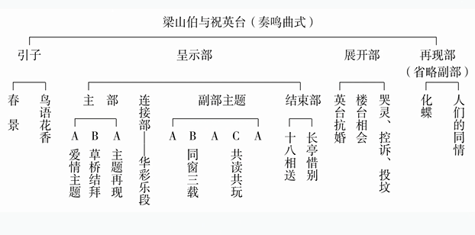

任务二：
1.根据微课视频中的内容，以及曾经学习过的内容，完成课后练习题。
2.完整聆听小提琴协奏曲《梁祝》，边欣赏，边尝试运用诗歌、绘画等方式表现想象的音乐画面。

